新 书 推 荐
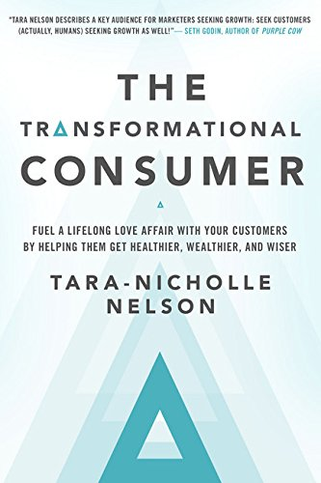
中文书名：《变革型消费者》
英文书名：The Transformational Consumer: Fuel a Lifelong Love Affair with Your Customers by Helping Them Get Healthier, Wealthier, and Wiser
作 者：Tara-Nicholle Nelson
出 版 社：Berrett-Koehler Publishers
代理公司：ANA/Alina Lin
页 数：240页
出版时间：2017年3月
代理地区：中国大陆、台湾
审读资料：电子稿
类 型：经管

本书亮点：

- 硅谷明星
塔拉—尼克尔・内尔森将MyFitnessPal网站的用户群体从4000万增加到了1亿，还使Trulia.com的房地产博客拥有了1100万读者。

- 通往市场的钥匙
内尔森将向你展示如何吸引新的受众。他们会热切购买你的产品，与你发布的内容互动，分享你的品牌故事——只要你理解他们的需求、愿望和动机。

内容简介：

他们是我们这个时代最有价值、最无法理解的消费者。他们每年要购买超过4万亿美元的产品和服务用于改善生活。即使大多数人都对企业广告视而不见，只要你不断满足这些人的需求，帮助他们改善生活，他们就会积极与你的品牌互动。他们就是变革型消费者！没有人比塔拉—尼科尔·尼尔森更了解这些人。

变革型消费者将生活视为一系列考验，试图变得更健康、更富有、更聪明。他们对品牌的忠诚度直接取决于这个品牌是否有助于自己做出改变。尼尔森对变革型消费者的深刻理解对她在MyFitnessPal的工作颇有推动作用。作为营销副总裁，她在2年时间里将网站用户从4000万增加到了1亿。

尼尔森指出，如今公司发展的关键不是做APP或者在社交媒体上增加粉丝，而是激发他们对个人成长和释放潜力的深层渴望，一次又一次地吸引人们与品牌互动。这是任何一家公司都能采用的方法。

尼尔森通过“五步走”的策略引导读者进行这一转变，鼓励读者重新思考自己的客户、产品、服务、营销、竞争，甚至是企业文化。本书主要介绍了变革型公司的故事和案例，这些公司来自各行各业，处于不同的变革阶段。

当公司给每个团队重新定位，积极为变革型消费者服务的时候，它就与消费者进入了一段美妙的关系。这段关系将导致前所未有的收入增长、产品创新和员工敬业度飙升。

目录：
序言：30年变革
导论：如何超越买卖
- 与变革型消费者面对面
- 消除抵制和触发机制
- 变革型消费者的英雄之旅
- 你的冒险之旅
- 重新思考你销售的东西
- 重新思考你的消费者
- 重新思考你的营销方式
- 重新思考你的竞争对手
- 重新思考你的企业文化
结论：超越——事物的自然状态
变革型消费者自我评估：你首先需要重新思考什么东西？

作者简介：

塔拉—尼克尔・尼尔森（Tara-Nicholle Nelson）是变革型消费者洞察（Transformational Consumer Insights）公司的创始人兼首席执行官。她曾是Trulia.com 网站的消费者教育专家，以及MyFitnessPal公司的营销副总裁，带领的团队负责品牌、成长、参与、内容、数字/社交媒体和媒体关系。

她拥有加州大学伯克利分校的心理学硕士学位和法学博士学位，还是西奥克兰的非营利性食品正义组织City Slicker Farms的董事会主席。

谢谢您的阅读！
请将回馈信息发至：林凤娇 (Alina Lin)
安德鲁 · 纳伯格联合国际有限公司北京代表处
北京市海淀区中关村大街甲59号中国人民大学文化大厦1705室
邮编：100872
电话：010-88810959
传真：010-82504200
Email：alina@nurnberg.com.cn
网址： http://www.nurnberg.com.cn
微博： http://weibo.com/nurnberg
豆瓣小站：http://site.douban.com/110577/
微信订阅号：ANABJ2002

